

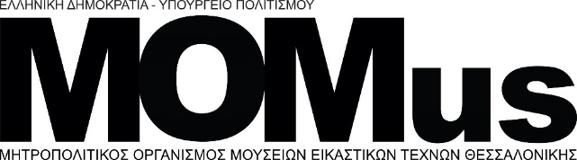

03/09/2025

ΠΡΟΣΚΛΗΣΗ ΣΕ ΣΥΝΕΝΤΕΥΞΗ ΤΥΠΟΥ

Η Περιφέρεια Κεντρικής Μακεδονίας και ο Μητροπολιτικός Οργανισμός Μουσείων Εικαστικών Τεχνών Θεσσαλονίκης - MOMus σας προσκαλούν σε συνέντευξη Τύπου, την Παρασκευή 5 Σεπτεμβρίου 2025, στις 11:00 π.μ., για την υπογραφή της προγραμματικής σύμβασης πολιτιστικής ανάπτυξης και την υλοποίηση του έργου με τίτλο: «Εργασίες συντήρησης και ανακαίνισης στο Μουσείο Φωτογραφίας του MOMus».

Την προγραμματική σύμβαση θα υπογράψουν η Υπουργός Πολιτισμού, Λίνα Μενδώνη, ο Αντιπεριφερειάρχης της Μητροπολιτικής Ενότητας Θεσσαλονίκης της Περιφέρειας Κεντρικής Μακεδονίας, Κώστας Γιουτίκας και ο Πρόεδρος ΔΣ του MOMus, Επαμεινώνδας Χριστοφιλόπουλος, παρουσία της Περιφερειάρχη Κεντρικής Μακεδονίας, Αθηνάς Αηδονά.

Η εκδήλωση θα πραγματοποιηθεί στον νέο χώρο MOMusFlux, εντός του MOMus-Μουσείου Σύγχρονης Τέχνης, στη ΔΕΘ-Helexpo.

Ευχαριστούμε για τη συνεργασία

